**Ursachen dauerhaft prekärer Beschäftigung – atypische Beschäftigung**

In der Forschung wird prekäre Beschäftigung häufig mit atypischer Beschäftigung gleichgesetzt. Als atypisch gelten alle Formen der Beschäftigung, die nicht dem Normalarbeitsverhältnis entsprechen. Normalarbeitsverhältnisse sind durch unbefristete, abhängige Vollzeitbeschäftigungsverhältnisse definiert. Die Besonderheiten eines Normalarbeitsverhältnisses sind seine Sicherheitsgarantien und Rechtsansprüche. Sie bilden die Grundlage für eine "Schutzfunktion". Alle anderen Beschäftigungsverhältnisse unterliegen nicht im gleichen Maß dieser Schutzfunktion und werden daher atypische Arbeitsverhältnisse genannt. Zum Beispiel erwerben Beschäftigte in Teilzeitarbeitsverhältnissen in der Regel geringere Rentenanwartschaften, während befristet Beschäftigte kaum Beschäftigungs- und Planungssicherheit haben.

Zwischen 2009 und 2016 waren Normalarbeitsverhältnisse nur für Männer normal. Bei 82 % der Erwerbsepisoden der Männer in den alten Bundesländern und 75 % der Erwerbsepisoden der Männer in den neuen Bundesländern handelte es sich um Beschäftigung in Normalarbeitsverhältnissen. Bei Frauen in den alten Bundesländern betrug der Anteil an Normalarbeitsverhältnissen nur 46 % und bei den Frauen in den neuen Bundesländern 53 %. Frauen waren entsprechend sehr viel häufiger in atypischen Arbeitsverhältnissen zu finden als Männer. Die atypischen Arbeitsverhältnisse der Frauen waren insbesondere durch Teilzeitbeschäftigung geprägt, während die atypischen Arbeitsverhältnisse der Männer durch befristete Arbeitsverhältnisse gekennzeichnet waren.

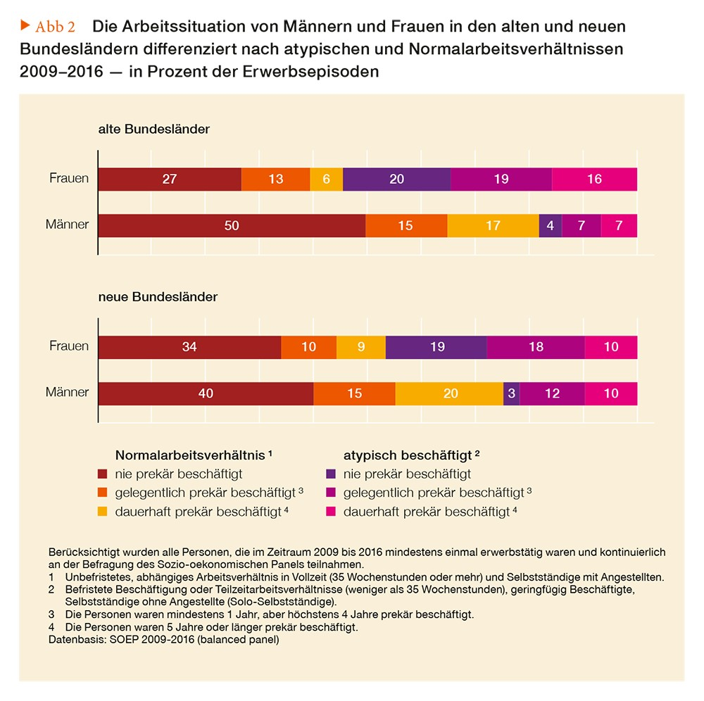

Die Arbeitssituation von Männern und Frauen in den alten und neuen Bundesländern differenziert nach atypischen und Normalarbeitsverhältnissen 2009–2016 — in Prozent der Erwerbsepisoden (bpb) Lizenz: [cc by-nc-nd/3.0/de/ [Link: https://creativecommons.org/licenses/by-nc-nd/3.0/de/]](https://creativecommons.org/licenses/by-nc-nd/3.0/de/)

Aus Abbildung 2 wird außerdem ersichtlich, dass Normalarbeitsverhältnisse kein Garant für nicht prekäre Erwerbsepisoden sind. In den alten Bundesländern fiel fast jede fünfte (17 %) und in den neuen Bundesländern exakt jede fünfte Erwerbsepisode von Männern in dauerhaft prekäre Erwerbsverläufe, obwohl die Erwerbsepisoden Normalarbeitsverhältnisse waren. Unter den atypisch beschäftigten Männern befanden sich mehr als 40 % in dauerhaft prekären Arbeitsverhältnissen. Da atypische Arbeitsverhältnisse bei Männern aber vergleichsweise selten auftraten, waren sie insgesamt selten in atypischen, dauerhaft prekären Erwerbsverläufen zu finden. Waren Frauen in Normalarbeitsverhältnissen tätig, war ihr Risiko sehr gering, dass sie dauerhaft prekär erwerbstätig waren. Allerdings waren sie im Vergleich zu Männern weitaus seltener in Normalarbeitsverhältnissen tätig. Frauen in den alten Bundesländern waren mit atypischen Erwerbsepisoden zu fast gleichen Teilen entweder nie prekär (20 %) oder dauerhaft prekär beschäftigt (16 %), während atypische Erwerbsepisoden bei Frauen in den neuen Bundesländern häufiger in Erwerbsverläufe ohne Prekarität fielen (19 %) als in dauerhaft prekäre (10 %). Somit zeigt sich insgesamt, dass Normalarbeitsverhältnisse nicht unbedingt vor prekären Erwerbsverläufen schützen. Atypische Arbeitsverhältnisse wiederum bedeuten nicht zwangsläufig einen prekären Erwerbsverlauf. So waren Männer wie Frauen in den alten Bundesländern vergleichbar häufig dauerhaft prekär beschäftigt – Männer hauptsächlich in Normalarbeitsverhältnissen und Frauen in atypischen Arbeitsverhältnissen.

Aufgaben zum Text „**Atypische Beschäftigung und Unternehmenserfolg**“ der Bundeszentrale für politische Bildung:

1. Definiere prekäre Beschäftigung, gehe dabei auf die Verknüpfung mit Atypischer Beschäftigung und Normalbeschäftigung ein